СИСТЕМА АВТОМАТИЧЕСКОГО РЕГУЛИРОВАНИЯ
ОТПУСКА ТЕПЛА

Состав системы зависит от конкретной схемы регулирования и
условно подразделяется на два варианта:
- одноконтурная система;
- двухконтурная система.

Состав одноконтурной системы:
- блок управления АРТ-01.01;
- комплект термодатчиков – от 1 до 4 шт. (в зависимости от конкретной схемы регулирования и по согласованию с заказчиком);
- регулирующий клапан.
Дополнительно может поставляться циркуляционный насос.

Состав двухконтурной системы:
- блок управления АРТ-01.02;
- комплект термодатчиков – от 2 до 8 шт. (в зависимости от
конкретной схемы регулирования и по согласованию с заказчиком);
- комплект регулирующих клапанов (2 шт.).

Дополнительно могут поставляться циркуляционные насосы
(1 или 2 шт.).

Регулирующие клапана имеют следующие модификации:
- Ду 32 (Кvу=10, 16, 25, 32);
- Ду 50 (Кvу=16, 25, 40, 63);
- Ду 80 (Кvу=40, 63, 100, 160);
- Ду 100 (Кvу=63, 100, 160, 250).
При необходимости использования клапанов с другими характеристиками используются клапана других производителей.

Более подробная информация о составных частях системы
приведена в спецификациях на них.

Возможное применение регулятора

Одноконтурной системы:

- регулирование режима отопления объекта;
- регулирование температуры в системе ГВС

Двухконтурной системы:

- регулирование режима отопления двух независимых объектов с различными настройками по каждому;
- регулирование количества тепла на 2 бойлера с независимыми настройками по каждому;
- комплексное регулирование отопления и ГВС для одного объекта;
- пофасадное регулирование с использованием одинаковых настроек для двух контуров.

В зависимости от характеристик объекта каждый канал регулятора может настраиваться на различные схемы:

- с элеваторным узлом на выходе, двухходовым клапаном на входе подающей магистрали и циркуляционным насосом.
М
Т1

Объект
- с трехходовым клапаном на входе подающей магистрали и циркуляционным насосом на перемычке.
М
Т1

Объект
- с трехходовым клапаном на входе подающей магистрали и циркуляционным насосом на подающей.
М
Т1

Объект
- с трехходовым клапаном на входе подающей магистрали и циркуляционным насосом на обратной.
М
Т1

Объект
- с двухходовым клапаном на входе бойлера и циркуляционным насосом на выходе.
М
Т1

Особенности схем.

Схема 1 с элеваторным узлом требует наименьшего изменения стандартной существующей схемы отопления здания и наиболее безопасна в эксплуатации в случае пропадания электроэнергии, поскольку функцию смешения по прежнему выполняет элеватор. Имеет резко нелинейную характеристику регулирования, что дает основную экономию в сезоны перетопа.

Схема 2 наиболее применима в основной массе случаев и позволяет обеспечить высокое качество регулирования и околостационарный гидравлический режим.

Схема 3 применима в случаях ЦТП или тупиковых объектов с недостаточным перепадом давления.

Схема 4 - модификация схемы 3 с менее жесткими условиями эксплуатации насоса.

Схема 5 для регулирования ГВС или развязанной от основной сети схемы отопления.

Первичные преобразователи для каждой из схем

Схемы 1-4:
- температура подающей магистрали теплосети;
- температура подающей магистрали объекта;
- температура обратной магистрали объекта и теплосети;
- температура наружного воздуха;
- *внутреннего воздуха типового помещения.

Схема 5 (ГВС):
- температура горячей воды на выходе бойлера.

Схема 5 (отопление):
- температура подающей магистрали объекта (выход бойлера);
- температура обратной магистрали объекта (-"-);
- температура наружного воздуха;
- *внутреннего воздуха типового помещения.

В случае пофасадного регулирования возможно использование одних ПП для разных контуров.

Настройки

- графики подающей магистрали объекта;
- графики обратной магистрали объекта;
- часовые графики режима работы регулятора;
- нормируемая температура помещения;
- нормируемая температура на выходе бойлера;
- характеристики клапанов и гидравлики;
- режимы работы насоса.

Физическая реализация

Одноконтурной системы:

- 4 входа датчиков температуры;
- выход управления клапаном;
- выход управления циркуляционным насосом;
- архив для настройки и отчетов.

Двухконтурной системы:

Два одинаковых контура, в каждом:
- 4 входа датчиков температуры;
- выход управления клапаном;
- выход управления циркуляционным насосом;
- архив для настройки и отчетов.

Общие:
- источник питания;
- часы;
- дисплей;
- клавиатура;
- RS232;
- RS485.

Конструктивное исполнение

Моноблок. Диапазон рабочих температур от 5^{О}С до +40^{О}С, при хранении от -25^{О}С до +55^{О}С. Исполнение со степенью защиты не менее IP54.

БЛОК УПРАВЛЕНИЯ

одноконтурный двухконтурный

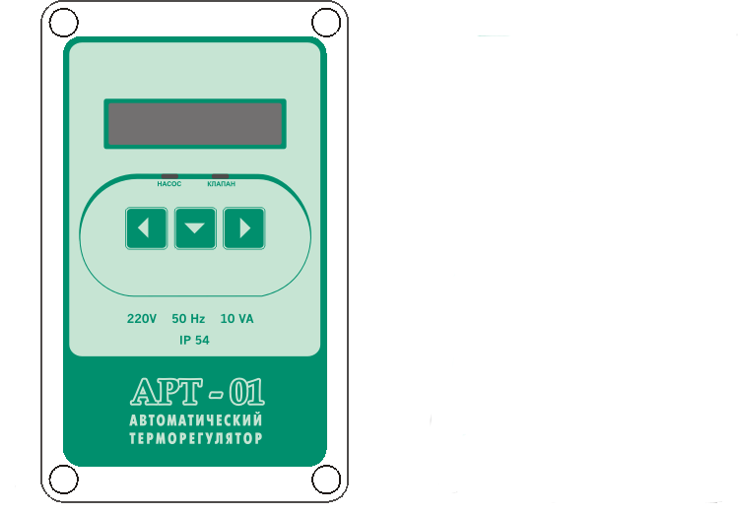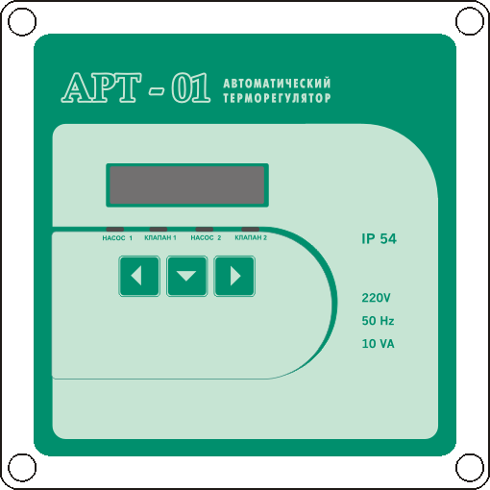

Программирование регулятора производится в соответствующем режиме собственной клавиатурой.

Регулятор позволяет задавать температурный режим управления для каждого дня недели с учетом рабочего и нерабочего времени, автоматически поддерживать заданный режим регулирования подачи теплоносителя, корректировать температурный режим и календарь при необходимости переноса рабочих и выходных дней. Для реализации процесса регулирования предусмотрен набор типовых схем. Варианты схем определяются программным обеспечением, заложенным в блоке управления.

Блок управления поставляется с комплектом термодатчиков. Состав комплекта определяется применяемой схемой системы регулирования и согласуется с заказчиком.

В качестве исполнительных механизмов могут использоваться как производимые предприятием «Арвас», так и другие, согласующиеся по своим характеристикам с блоком управления.

Ниже приведены технические характеристики одноконтурной и двухконтурной модификаций терморегулятора (АРТ-01.01 и АРТ-01.02 соответственно).

Технические характеристики

ХАРАКТЕРИСТИКА | АРТ-01.01 |  | АРТ-01.02
Максимальное число термодатчиков | 4 |  | 8
Максимальное число подключаемых регулирующих клапанов | 1 |  | 2
Максимальное число подключаемых насосов | 1 |  | 2
Диапазон регулирования температур | +10 ÷ +125 ^{О}C
Напряжение питания от сети переменного тока частотой 50 Гц | ${\text{220}}_{−\text{33}}^{+\text{22}}$ В
Потребляемая мощность не более | 10 ВА
Вид выходного управляющего сигнала | Коммутируемое напряжение сети  переменного тока 50 Гц 220 В
Максимальный ток нагрузки | 1А
Габаритные размеры не более | 110×180×100 мм | 182×180×100 мм
Масса не более | 1,5 кг

Для дистанционного управления и съема информации предусмотрено подключение к ПЭВМ или другому оборудованию по интерфейсу RS-232 или RS-485

Регулятор имеет следующие отличия от аналогов других производителей:
- улучшенная реализация закона ПИД-регулирования;
- упрощенное программирование графика центрального отопления;
- гибкость задания режима регулирования (два алгоритма управле-ния отоплением и реализация почасового графика как для системы отопле-ния, так и для ГВС);
- расширенный набор режимов управления насосами (ручной, по алгоритму, по времени, по температуре любого из четырех термодатчиков соответствующего контура);
- более надежный и помехоустойчивый блок питания;
- управление питанием термодатчиков;
- независимое подключение термодатчиков, благодаря чему отпадает необходимость в привязке термодатчиков, а также повышается на- дежность системы в целом.

Клапан запорно-регулирующий седельный типа КР

Клапан предназначен для применения в системах автоматического управления технологическими процессами и может обеспечивать непрерывное регулирование параметров ( расхода, давления и др.) рабочей среды.

Клапан может применяться для регулирования отпуска тепловой энергии в системах отопления жилых, общественных и производственных зданий, а также системах горячего водоснабжения в составе оборудова-ния котельных, центральных и индивидуальных тепловых пунктов.
Клапан имеет практически линейную пропускную характеристику.

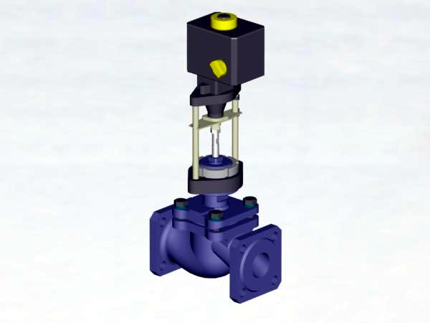

Технические характеристики

Наименование параметра | Значение
1 Условный проход Ду,мм | 32 | 50 | 80 | 100
2 Условная пропускная способность Кvу, м³/ч | 10  16  25  32 | 16  25  40  63 | 40  63  100  160 | 63  100  160  250
3 Условное давление Ру,МПа | 1,6
4 Габаритные размеры, мм, не более:  длина  ширина  высота | 180  140  535 | 230  140  560 | 310  200  830 | 350  230  850
5 Масса , кг , не более | 13 | 20 | 36 | 46
6 Температура окружающей среды,⁰C | + 5 ÷ + 40
7 Относительная влажность  воздуха при температуре +30⁰ C,% | ≤ 95
8 Температура рабочей среды,⁰C | + 1 ÷ + 150
9 Напряжение питания  исполнительного механизма от сети переменного тока 50 Гц , В | 220 ± 22
10 Максимальный перепад давления на клапане в процессе эксплуатации, Мпа : | 1,6 | 1,3 | 1,3 | 0,8

Методика подбора регулирующих клапанов для горячей воды

по условной пропускной способности

Условная пропускная способность это номинальное значение расхода жидкости плотностью 1000 кг/м³, пропускаемой регулирующим органом (клапаном) при перепаде (потерях) давления на нем 1 кгс/см² при полностью открытом затворе.
Клапаны предназначены для регулирования потоков жидкостей с температурой до 150 ^{О}С.

Подбор клапанов осуществляется по его условной пропускной способности из условия:

Kv ≤ Kvу,

где: Kv – пропускная способность клапана при заданном (проектном) перепаде (потерях) давления на нем, м³/ч;
Kvу – паспортная условная пропускная способность клапана, м³/ч.
В зависимости от регулируемой среды при определенном перепаде давления пропускная способность определяется по формуле:

Gmax ρ
Kv = 1,1 ,
1000 √ ∆Pmin

где: Gmax – максимальный весовой расход среды, кг/ч;
ρ – плотность (объемный вес) среды при заданной температуре, г/см³;
∆Pmin – перепад (потери давления) на клапане при максимальном расходе среды (кгс/см²).
Во избежание парообразования за клапаном при регулировании потока жидкости ∆Pmin выбирается из условия:

∆Pmin ≤ P₁ - P_{кав},

где: P₁ – давление среды до клапана;
P_{кав} – давление кавитации (парообразования) регулируемой среды при заданной температуре.
После определения пропускной способности Kv подбирают соответствующий клапан исходя из условной пропускной способности Kvу

